关于开展阜新市彰武县“诗韵彰武·文脉流芳”
诗词活动的通知

各学校：
为贯彻落实习近平总书记致首届全民阅读大会举办的贺信精神，以及省、市有关文件要求，进一步弘扬中华传统文化，探索信息工具在教育中的应用，激励广大师生学习诗词的兴趣，提高语文核心素养，同时应教育部办公厅正式发布的《2025—2028学年面向中小学生的全国性竞赛活动名单》第30项“中华诗词美育大赛”主办方邀请，经研究决定在2026年度举办“诗韵彰武·文脉流芳”诗词活动。现将阜新市彰武县诗词活动具体事宜通知如下：
一、主办单位
阜新市彰武县教育局
二、技术支持单位
小盒科技
三、活动主题
诗韵彰武·文脉流芳
四、活动对象
彰武县义务教育阶段学校1—8年级学生。
组别 | 学段
小学低年级组 | 小学1-3年级
小学高年级组 | 小学4-6（5）年级
初中组 | 初中7-8年级

- 活动安排及组织形式
学生活动分为自主报名、彰武县线上初赛+全国白名单诗词线上活动初赛、全国白名单诗词活动线上活动复赛、彰武县决赛、全国总决赛五个阶段进行，每阶段应严格按照本方案要求的内容进行
（一）报名阶段
时间：2026年5月6日-2026年5月17日，开通全县学生学练环节，届时下发活动链接进行全县预报名，报名后开通小程序答题权限，学练阶段每天2次答题机会，5分钟15道题，题目随机，中华诗词美育初赛题目90%来自题库内容。
小盒科技提供课内外诗词、红色诗词、跟着冠军学诗词等免费学习资源。各班老师转发活动通知至班级群，学生自愿免费参与报名。
（二）初赛
1.时间:2026年5月27日-2026年5月28日，开通彰武县诗词活动初赛通道，预报名选手线上参与全县初赛。县区初赛选手推送可推送参与中华诗词美育全国初赛环节，各校需提交学生参加国赛的花名册，参与全国初赛选手可获得中华诗词美育颁发的参与奖状。
（三）复赛
1.时间:初赛表现优异者可参加中华诗词美育大赛线上复赛环节，成绩优异者可获得省级参与证书。
注：线上初赛及复赛通道，由小盒科技技术支持发放各校。
（四）彰武县总决赛
1.时间: 2026年6月，具体另行通知。
2.组织形式：由彰武县教育局组织总决赛，具体如下：
组别 | 决赛选手 | 答题地点 | 答题内容
1-3年级组 | 各片区各年级组晋级选手组成三人小队 | 线下演播厅/报告厅 | 诗词（范在为义务教育阶段教学目录内划定）
4-6年级组 | 各片区各年级组晋级选手组成三人小队 | 线下演播厅/报告厅 | 诗词（范在为义务教育阶段教学目录内划定）
7-8年级组 | 各片区各年级组晋级选手组成三人小队 | 线下演播厅/报告厅 | 诗词（范在为义务教育阶段教学目录内划定）
注：各学校成功晋级的选手名单统一邮件报送给*********邮箱，内容需包含学校、年级、班级、姓名、指导教师【附件】
3.活动形式：包含必答题、抢答题、风险题、飞花令等
（五）全国总决赛
时间:2026年8至10月线下参与，时间另行通知，会由小盒科技技术人员通知通过复赛的学校及选手。
六、奖项设置
1.本次比赛设置一等奖、二等奖、三等奖。
2.本次活动根据学校组织情况、师生参与率和决赛获奖情况评选优秀组织奖，其中小学组6个，初中组4个。
七、其他事项
1、本次活动技术支持方提供的任何服务均不收取费用。
2、2026年5月15日前把关于开展阜新市彰武县“诗韵彰武·文脉流芳”活动的通知，传达给校内师生。
3、校级活动配合技术支持方组建活动群及负责人信息登记，每校指派一名主管领导落实活动。为保障安全,各校在参加活动前必须对学生进行安全教育, 活动期间各领队必须管理好所带领学生,负责好学生安全,维护好活动秩序等。
各校负责人扫描二维码进入活动群：
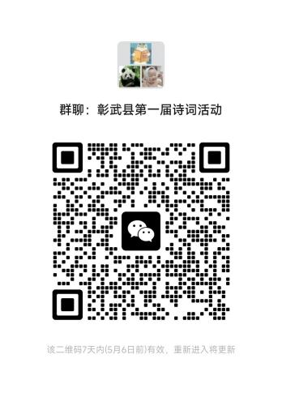

各校负责人点击链接完成活动登记：
https://v.wjx.cn/vm/YtpxOyE.aspx#

- 本次活动由小盒科技，进行活动技术支持：
李范学老师：15140560017【电话微信同步】
曲红巍老师：13614098979【电话微信同步】

阜新市彰武县教育局

2026年4月30日

附件1：
区县 | 学校名称 | 学生姓名 | 班级 | 指导老师  （1 人） | 备注

彰武县诗词活动总决赛上报名单

附件2：
